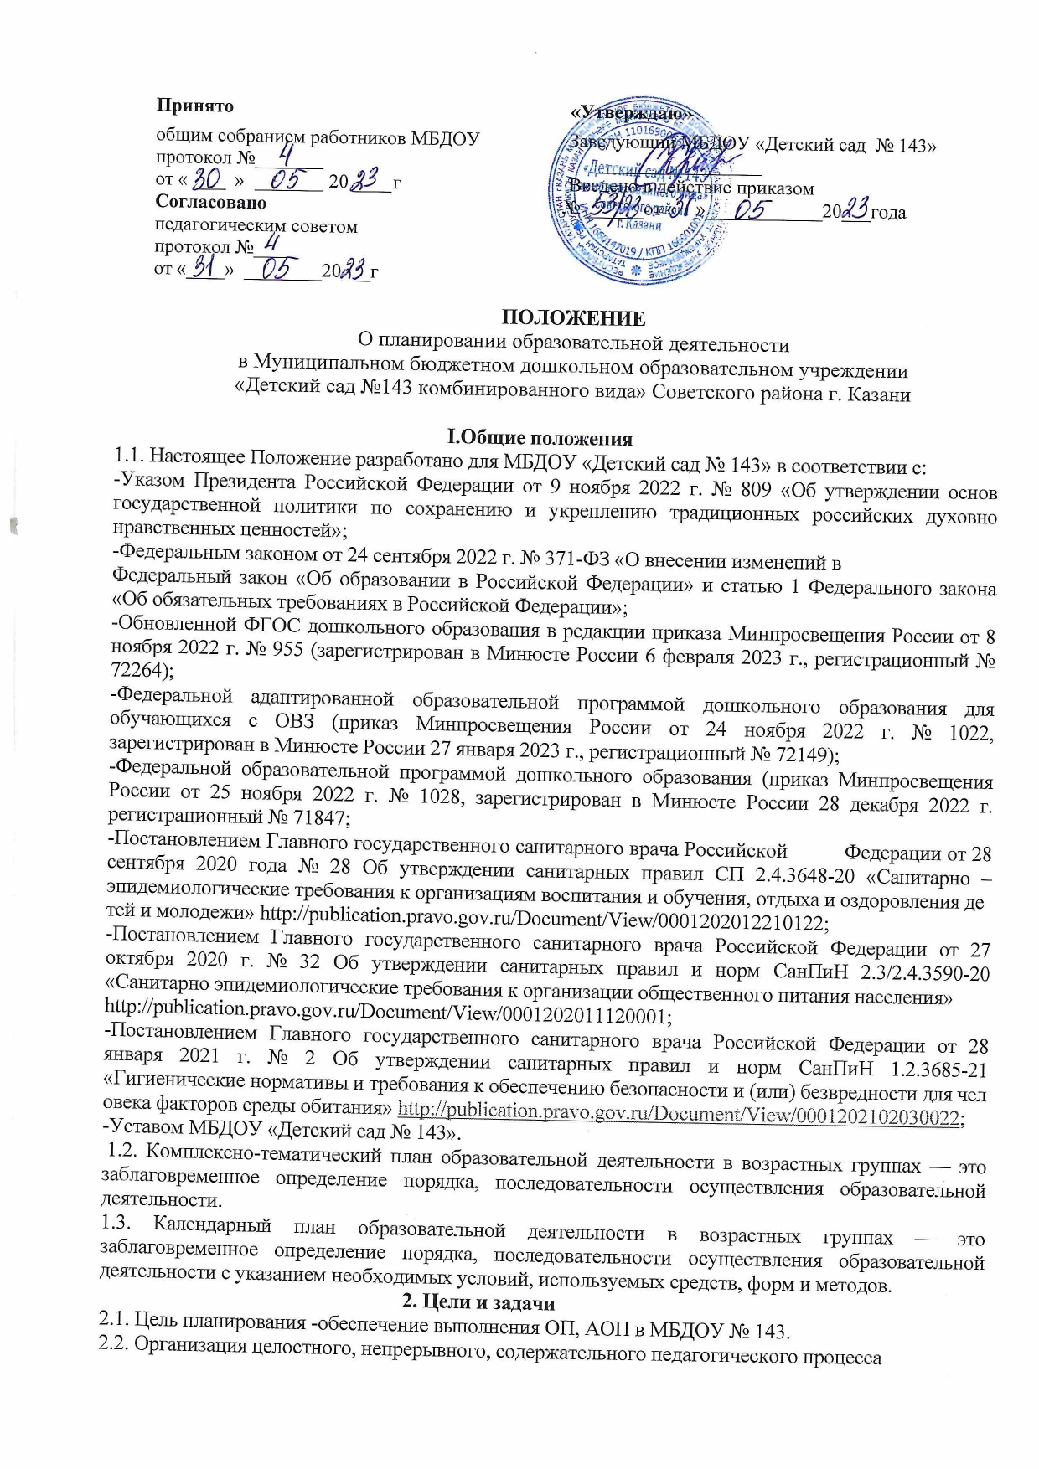

2.3. Осуществление воспитательного воздействия на детей систематически и последовательно.
2.4. Обеспечивание взаимодействия между педагогами.

Принципы планирования.

3.1. Системность и концентричность при изучении материала, который подобран по возрастам с учетом задач возрастных особенностей дошкольного возраста.

3.2. В комплексно-тематическом планировании одна тема объединяет все виды деятельности.

3.3. Учет медико-гигиенических требований к последовательности, длительности педагогического процесса и особенно к проведению различных режимных процессов.

3.4. Учет местных и региональных особенностей климата.

3.5. Учет времени года и погодных условий. Этот принцип реализуется при проведении прогулок, закаливающих и оздоровительных мероприятий, занятий по экологии.

3.6. Учет индивидуальных особенностей (тип темперамента ребенка, его увлечения, достоинства и недостатки, комплексы, чтобы найти подход к его вовлечению в педагогический процесс).

3.7. Разумное чередование в плане организованной и самостоятельной деятельности. , игр, совместной работы детей и воспитателя, а также свободной спонтанной игровой деятельности и общения со сверстниками).

3.8. Учет уровня развития детей (проведение занятий, индивидуальной работы, игр по подгруппам). Взаимосвязь процессов воспитания и развития (обучающие задачи планируются не только на ООД, но и в других видах деятельности)

3.9. Реализация учебно-методического комплекса по обучению детей татарскому языку, этно-региональной составляющей.

3.10. Регулярность, последовательность и повторность воспитательных воздействий (одна игра планируется несколько раз, но изменяются и усложняются задачи – познакомить с игрой, выучить правила игры, выполнять правила, воспитывать доброжелательно отношение к детям, усложнить правила, закрепить знание правил игры и пр.)

3.11. Включение элементов деятельности, способствующих эмоциональной разрядке.

3.12. Планируемая деятельность должна быть мотивирована.

3.13. Планировать разнообразную деятельность, способствующую максимально возможному раскрытию потенциала каждого ребенка.

3.14. Планирование строится на основе интеграции.

Организация работы.

4.1. Основа планирования педагогического процесса – основная и адаптированные образовательные программы МБДОУ № 143.
4.2. Календарный план составляется на месяц.
4.3. Календарный план предусматривает планирование всех видов
деятельности детей и соответствующих форм их организации на каждый день.
4.4. Компонентами календарного планирования являются:
4.4.1. Цель и задачи. Они направлены на развитие, воспитание, обучение (цели и задачи должны быть диагностируемыми)
4.4.2. Содержание (виды действий и задачи) определяется программой.
4.4.3. Организационно-действенный компонент (формы и методы должны соответствовать поставленным задачам).
4.4.4. Результат (что запланировали в самом начале и что получили должно совпадать)
4.4.5. Календарный план составляется в соответствии с режимом дня:
- планирование утреннего отрезка времени;
- планирование занятий;
- планирование прогулки;
- планирование второй половины дня.
Нерегламентированная деятельность:
-Утренний отрезок времени можно планировать все виды деятельности по желанию детей (игры, общение, труд, индивидуальную работу и пр.). Деятельность не должна быть продолжительной по времени (15-20 минут), ребенок должен увидеть результат своей работы. Утром планируются только знакомые для детей виды деятельности.
-Прогулка:
Наблюдение (за погодой, природой, транспортом, трудом взрослых, сезонными изменениями в одежде и пр.), за явлениями природы;
Подвижная игра (планируется с учетом погоды, особенностей сезона); спортивная игра, упражнение или элементы спортивной игры; игры дидактические, хороводные, забавы, творческие;
Индивидуальная работа по развитию движений, по подготовке к НОД с детьми, которые не усвоили материал (3 – 7 минут), с одаренными детьми, по подготовке к праздникам;
Труд (по желанию детей – чем хотят заняться).
Самостоятельная деятельность детей (с выносным материалом).
Соблюдать последовательность действий на прогулке не обязательно, все зависит от настроения и желания детей.
- Вечер.
В данный отрезок времени планируются: все виды игр - настольно- печатные, сюжетно-ролевые, строительные, дидактические, развивающие, театральные; развлечения, праздники, итоговое мероприятие (по пятницам); труд (ручной труд, хозяйственно-бытовой (уборка, стирка) коллективный, по подгруппам).
Индивидуальная работа по всем видам деятельности.
Чтение художественной литературы.
Работа с родителями.
Работа по ЗКР.
4.5. Календарное планирование следует начинать с комплексно тематического
(сетки занятий ), учитывающего: действующие санитарные нормы и правила
к максимальной нагрузке на детей
4.6. Комплексно тематический план составляется на год, по пяти образовательным областям, допустима коррекция в ходе работы в плане данного вида, в котором планируются:
4.6.1. Цели и задачи;
4.6.2. Виды детской деятельности:
-Двигательная
- Игровая
-Изобразительная
-Чтение художественной литературы
-Коммуникативная
-Познавательно-исследовательская
-Трудовая
-Музыкально-художественная
-Конструирование
4.6.3. Работа с семьей.
4.7. Комплексно-тематическое планирование осуществляется на основе ООП и АОП ДО
4.8. Календарное и комплексно-тематическое планирование осуществляется обоими воспитателями группы и специалистами.
4.9. В комплексно-тематическом планировании и календарном планах должны учитываться особенности развития детей данной группы и конкретные условия МБДОУ «Детский сад № 143».

5. Документация и ответственность.
5.1. Календарный и комплексно-тематический план являются обязательными документами воспитателя.
5.2. Календарное и комплексно-тематическое планирование ведутся в электронном виде, предоставляются для проверки старшему воспитателю в бумажном варианте. Проверка планов регистрируется в Журнале проверок, с рекомендациями, замечаниями для дальнейшей работы с педагогом. Журнал прошивается, номеруется, скрепляется печатью.
5.3. Контроль за календарным и комплексно-тематическим планированием осуществляется старшим воспитателем ежемесячно с соответствующей пометкой: Дата проверки. Надпись: «План проверен, беседа проведена, рекомендовано: 1…, 2…, 3… и т.д.»

6.Заключительные положения
6.1. Срок действия Положения до замены новым.
6.2. МБДОУ «Детский сад № 143» обеспечивает доступность и открытость информации путем размещения настоящего Положения на официальном сайте детского сада в сети интернет edu.tatar.ru.

